Neumann Monitore im Tonstudio Krauthausen:
3D-Audio in Referenzqualität
13 Neumann Monitore sorgen für eine verlässliche Beurteilung von 3D-Audio-Mischungen

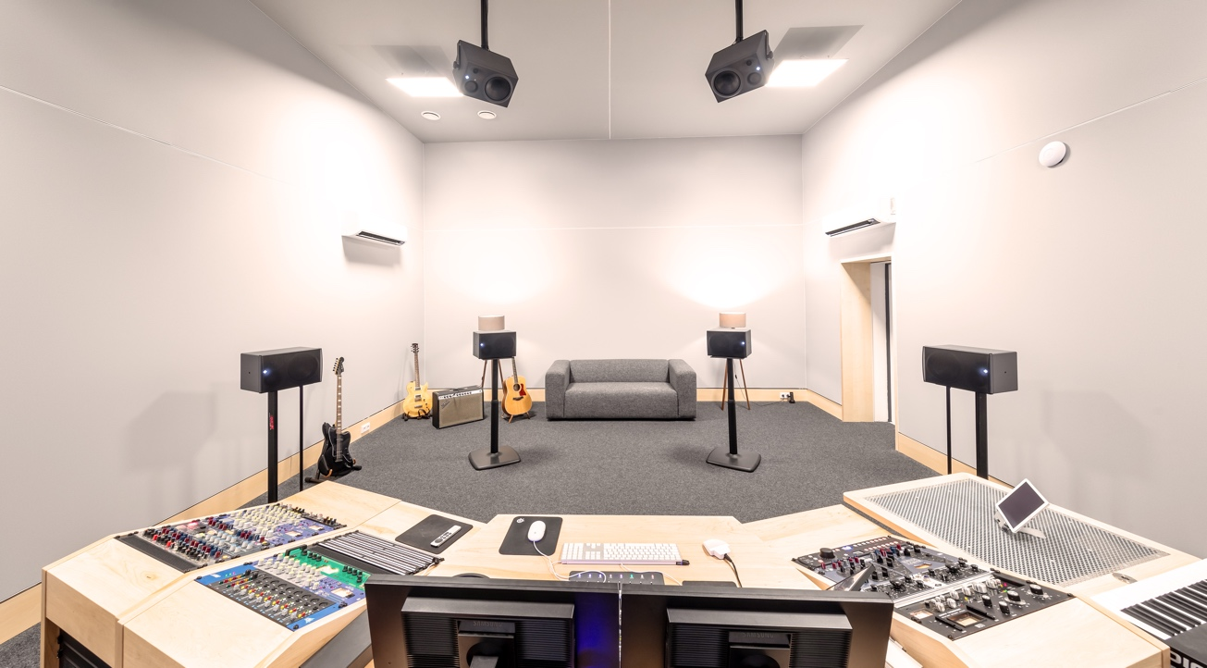

Köln, Deutschland, 04. Mai 2023 - Seit Anfang des Jahres bereichert das Tonstudio Krauthausen die deutsche Studiolandschaft. Auf dem Gelände des weithin bekannten Medienzentrums Köln-Ost bieten mehrere vom Akustikbüro Krämer & Stegmaier geplante Aufnahme- und Regieräume Platz für Recording- und Mixing-Vorhaben fast jeder Art. Im größten der insgesamt drei Regieräume ermöglichen 13 (!) Neumann Monitore eine verlässliche Beurteilung von Mischungen in 3D-Audio-Formaten.

Lautsprecherpositionierung mit millimetergenauer Präzision
Ein Highlight im vollständig neu errichteten Tonstudiokomplex des Tonstudio Krauthausen ist Studio 1 mit seiner 45 qm messenden Regie, in welcher nicht nur in Stereo, sondern auch in Surroundsound (5.2) sowie in 3D-Audio (7.2.4) produziert wird. Lautsprecher der Wahl für Dolby Atmos und andere Mehrkanalformate sind elf Neumann KH 310 A Dreiwege-Monitore sowie zwei Neumann KH 810 G Subwoofer mit langhubiger 10“-Bestückung.

Die Subwoofer sind im konkreten Setting als LFE (.2) konfiguriert und für die Wiedergabe tiefer Frequenzen unterhalb von 80 Hertz zuständig. Die in die Neumann Tieftöner integrierte Elektronik übernimmt im Tonstudio Krauthausen das Signal-Management: Der „7.1 High Definition Bass Manager“ des KH 810 G unterstützt Formate von Mono über Surround bis hin zu 3D-Audio und ist durch acht Ein- und Ausgänge mit der Studioumgebung verbunden.
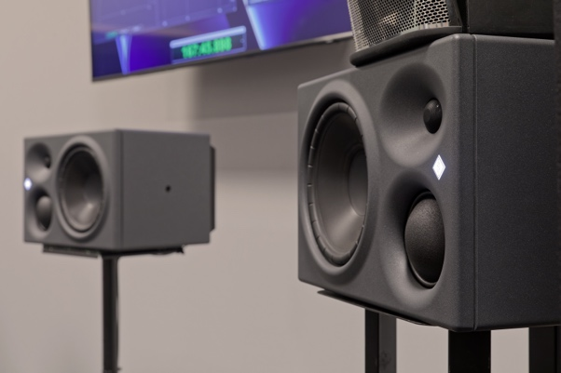
Sieben der tri-amplified angetriebenen KH 310 A sind im Regieraum mithilfe von Stativen auf Ohrhöhe platziert. Eine 3/2-Aufstellung gemäß ITU-775-Empfehlung (L/C/R//LS/RS mit 0/30/110 Grad) wird durch zwei Rear-Lautsprecher ergänzt.
Die Chassis der im „Publikumsbereich“ des Regieraums befindlichen KH 310 A werden durch Neumann GKH 310 Metallgitter vor ungewollten mechanischen Beschädigungen geschützt.

Ein 16-kanaliger SPL MC16 Mastering Monitor Controller in 120V-Technik dient in Regie 1 als hochwertige Steuerzentrale, mit deren Hilfe sich u. a. einzelne Wiedergabekanäle komfortabel in den Solo-Modus schalten lassen. Für die analoge Verkabelung der Lautsprecher sowie der übrigen Studioelektronik war Nils Dreyer (3ER Professionelle Audiotechnik) verantwortlich. Auf der digitalen Ebene wird das Tonstudio Krauthausen audiophilen Ansprüchen mit Abtastraten von 96 kHz oder mehr gerecht.

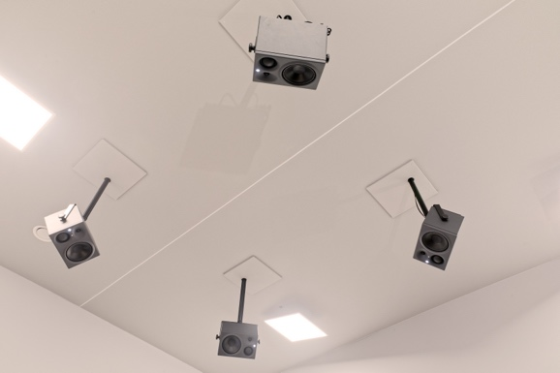
Ein Blick Richtung Decke zeigt in Regie 1 vier weitere, an Neumann LH 46 Teleskop-Deckenhalterungen und LH 25 Haltebügeln befestigte KH 310 A. Die kreisförmige Positionierung wurde derart gewählt, dass der Gesamtaufbau aller Neumann Monitore eine imaginäre Halbkugel bildet.

Mit millimetergenauer Präzision wird der Spezifikation von Dolby Atmos entsprochen. Auf eine elektronische Beeinflussung von Laufzeiten, die andernorts aufgrund unvorteilhafter räumlicher Gegebenheiten erforderlich ist, kann im Tonstudio Krauthausen verzichtet werden.

In Köln ist man für alle Entwicklungen im Bereich 3D-Audio gerüstet: Unsichtbar hinter der akustisch wirksamen Decke verbergen sich in Regieraum 1 weitere Befestigungspositionen für Lautsprecher. Genutzt werden diese in Zukunft möglicherweise, um im zu Dolby Atmos konkurrierenden Format Auro-3D zu mischen.

„Erst die Lautsprecher, dann der Raum drum herum!“
Dieter Krauthausen weist darauf hin, dass in seinem neuen Studio für Regie 1 zunächst die Positionierung der Lautsprecher festgelegt wurde, bevor passend dazu die Planung für den umgebenden Raum erfolgte: „Erst die Lautsprecher, dann der Raum drum herum!“, fasst der Toningenieur seinen Ansatz prägnant zusammen. Möglich wurde diese Verfahrensweise, weil das Studio in eine historische Industriehalle integriert ist, welche die äußere Hülle für die in sie integrierte Tonproduktionslandschaft bildet. Bei der Einmessung des Neumann Lautsprecher-Ensembles in Regie 1 zeigte sich der Consultant von Dolby dem Vernehmen nach begeistert über den perfekt konzipierten Regieraum.
Für Lautsprecher von Neumann hat sich Dieter Krauthausen aufgrund einer Empfehlung von Peter Brandt (Zyrkle GmbH, siehe unten) entschieden: „Zu Testzwecken habe ich zwei KH 310 A in einer Stereokonfiguration aufgebaut und war auf Anhieb ziemlich beeindruckt“, erinnert sich der Toningenieur. „Meine Mitarbeitenden waren anfangs eher skeptisch, da sie auf andere Lautsprecher eingehört sind. Sie haben die KH 310 A beim Probehören jedoch sofort als erstklassige Alternative zu den ihnen vertrauten Systemen akzeptiert. Mit unseren seit Jahren eingesetzten Nahfeld-Monitoren eines englischen Herstellers können sich die Neumann KH 310 A problemlos messen.“
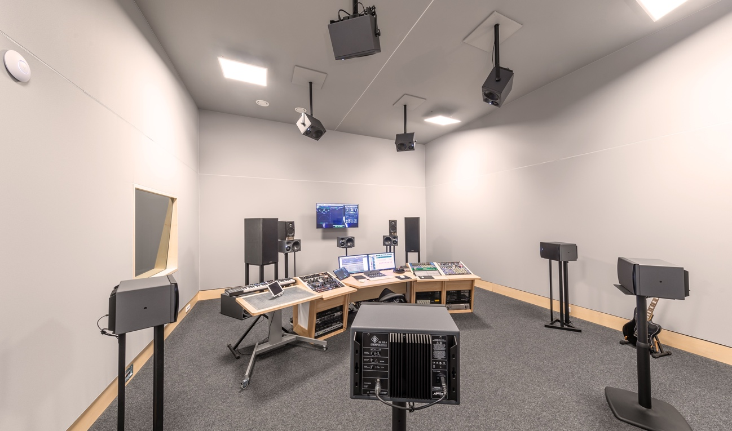

Immersives Klangerlebnis: Raum zum Atmen für die Musik
„Für mich war von Beginn an klar, dass 3D-Audio fester Bestandteil meines neuen Studios sein wird“, sagt Dieter Krauthausen. „Ich bin ein ausgewiesener Fan von 3D-Audio, seit ich zum ersten Mal eine derartige Aufnahme gehört habe. Musik verfügt bei der Wiedergabe in 3D-Audio über wesentlich mehr Raum zum Atmen, was zum Teil daran liegt, dass Signale nicht so hart limitiert werden, wie es bei Stereoaufnahmen heutzutage oft der Fall ist.

Natürlich ist der Stereomix durch Kompression und hartes Limiting ein ganzes Stück lauter als eine vielkanalige 3D-Mischung, aber dafür klingt die Stereofassung dann meistens auch unangenehm gepresst. Wer meint, dass die 3D-Version zu leise ist, kann ja einfach am Lautstärkeregler drehen …“
Dieter Krauthausen ist sicher, dass 3D-Audio im Musikkontext kommerziell erfolgreich sein wird: „Als sich abzeichnete, dass 3D-Audio von Apple Music und Amazon Music HD unterstützt wird, war für mich klar, dass das Format nun dank relativ authentischer Wiedergabe über Apples AirPods den Weg zu breiten Hörerschichten finden wird. Eine derartige Verwertungskette ohne aufwändige Lautsprecheraufbauten gab es vorher schlichtweg nicht, was mit ein Grund dafür gewesen sein mag, warum sich SACD und DVD-Audio im Consumer-Segment nicht durchsetzen konnten.“

Pfefferminze für die Ohren
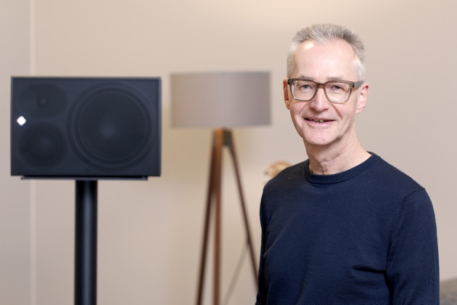
Bei seinem stets regen Austausch mit Künstler*innen unterschiedlicher musikalischer Genres leistet Dieter Krauthausen Überzeugungsarbeit und versucht, Musikschaffenden die Vorzüge einer dreidimensionalen Klangwiedergabe mit elevierter Lautsprecherebene nahezubringen. „Manchmal komme ich mir dabei fast ein wenig wie ein Prediger vor“, merkt der erfahrene Audioprofi schmunzelnd an. „Es braucht Zeit, aber ich spüre, wie sich meine Begeisterung langsam aber sicher auf die Künstlerinnen und Künstler, deren Management und ihre Plattenfirmen überträgt. Ich glaube, dass 3D-Audio im Musikbereich eine große Zukunft bevorsteht!“
Wer eine 3D-Mischung von Dieter Krauthausen erleben möchte, kann sich den Sound der Videos zum in Woodstock aufgenommenen Album „Das Pfefferminz-Experiment“ (zu finden
auf der Blu-ray des „Deluxe Edition Box Set“) von Marius Müller-Westernhagen anhören –
beim Recording in einer alten Kirche kam unter anderem ein Decca Tree zum Einsatz.

Remote-Revolution: Kooperation mit Zyrkle
Eine enge Kooperation pflegt Dieter Krauthausen mit der Zyrkle GmbH (www.zyrkle.com), die seit Kurzem ebenfalls eine Heimat auf dem Industriegelände im Kölner Osten gefunden hat. Führender Kopf bei Zyrkle ist Peter Brandt – der umtriebige Audio-Entrepreneur hat sich mit seiner neuen Firma nicht weniger vorgenommen, als die Live-Branche gehörig aufzumischen und Live-Übertragungen von Events zu revolutionieren. Brandt ist in der Proaudio-Gemeinde insbesondere durch seine Remote-Recording-Aktivitäten sowie für Gesprächsstoff sorgende Marketing-Ideen (Stichwort: „Remote Taxi“) bekannt. Seit 2011 ist Brandt nach eigenen Worten „Dauergast“ in Dieter Krauthausens Studio, das vormals in einem anderen Kölner Stadtteil angesiedelt war. Die Audio-Liaison soll in den neuen Räumlichkeiten fortgeführt und intensiviert werden.

„Das neue Tonstudio im Medienpark Köln-Ost haben wir zum Dreh- und Angelpunkt für unsere künftigen Audio-Aktivitäten auserkoren“, erklärt Peter Brandt. „In Regie 1 können wir Stereo-, Surround- und 3D-Mischungen anfertigen. Hier können wir Live-Events aus der Ferne mischen, und das weltweit! In einem ersten Schritt werden wir Broadcast-Mischungen in Angriff nehmen, wodurch die sonst vor den Locations parkenden Audio-Übertragungswagen obsolet werden. Bereits in diesem Jahr werden wir für einige renommierte Festivals die Mischungen für die Live-Streams im Tonstudio Krauthausen realisieren. Am Ort der Konzerte befindet sich dann nur noch ein Container mit Kerntechnik, aus dem Signale direkt nach Köln in den Technikraum des Studios übertragen werden. In Zukunft wollen wir auch mehrkanaligen 3D-Ton live mit Neumann Monitoren in der kontrollierten akustischen Umgebung von Regie 1 produzieren.“

Premium-Mikrofone von Neumann und Sennheiser
Dass in einem Studio mit höchsten Qualitätsansprüchen diverse Neumann Premium-Mikrofone zu finden sind, versteht sich von selbst: Drei Neumann U 87, zwei Neumann TLM 170 und zwei Neumann TLM 103 prägen im Tonstudio Krauthausen mit ihren unverwechselbaren Klangsignaturen den Charakter zahlreicher Aufnahmen.

Zu Dieter Krauthausens Lieblingen zählen zwei phantomgespeiste Neumann KM 86i Kleinmembran-Kondensatormikrofone. „Von den KM 86i bin ich total begeistert!“, konstatiert Dieter Krauthausen. „Bei akustischen Instrumenten beispielsweise klingen sie als Stereopärchen fantastisch; die Abbildung ist einfach nur wow!“

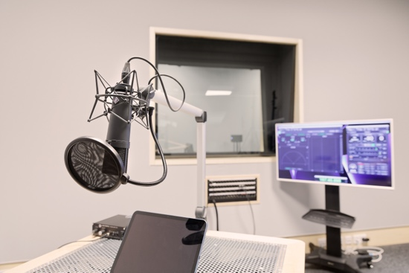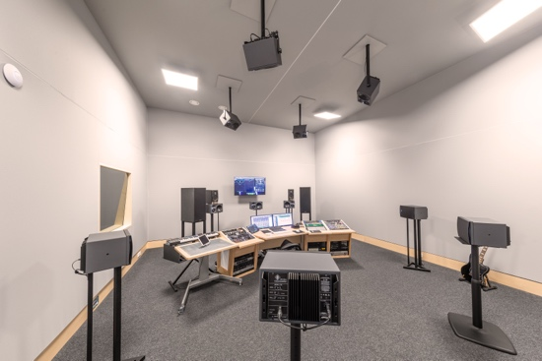

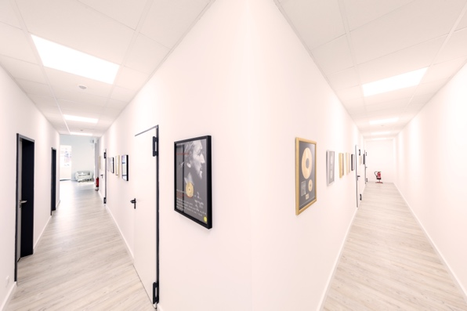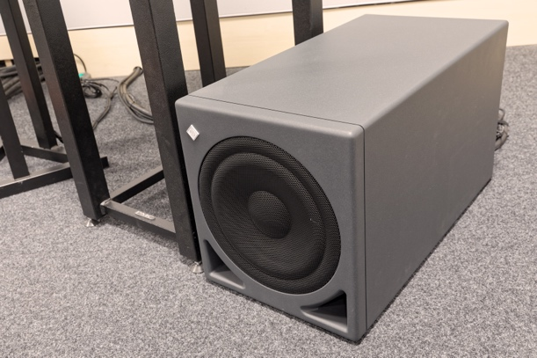

Aus dem Portfolio von Sennheiser stammen im Tonstudio Krauthausen MKH 40, MKH 50, zwei Sennheiser K6, ein Sennheiser MD 409 U3, vier Sennheiser MD 421 und zwei Sennheiser MD 441. „In meiner Zeit bei Conny Plank und im CAN-Studio habe ich das MD 421 zur Abnahme der Bassdrum kennen und lieben gelernt“, berichtet Dieter Krauthausen. Bei 3D-Recordings schätzt Dieter Krauthausen ganz besonders das Sennheiser MKH 800 TWIN: „Das TWIN wäre meine erste Wahl für die sprichwörtliche einsame Insel“, sagt der erfahrene Toningenieur. „Dieses Mikro ist ein absoluter Traum und eignet sich ideal für 3D-Aufnahmen!“
Die Mikrofone von Neumann und Sennheiser werden im Tonstudio Krauthausen gleichermaßen als zuverlässige Werkzeuge wie als künstlerische Gestaltungsmittel geschätzt und regelmäßig eingesetzt.

Mehr Updates über Neumann auf: FACEBOOK I INSTAGRAM I YOUTUBE

Über Neumann
​Die Georg Neumann GmbH – bekannt als “Neumann.Berlin” – ist einer der führenden Hersteller von professionellem Audio-Equipment, insbesondere im Studiobereich. Weltweit bekannt sind legendäre Mikrofone wie das U 47, M 49, U 67, U 87 und TLM 103. Zahlreiche Produkte des 1928 gegründeten Unternehmens sind mit internationalen Preisen für technische Innovation ausgezeichnet worden. Seit 2010 bringt Neumann.Berlin seine Erfahrung auf dem Gebiet der elektroakustischen Wandlertechnik auch in den Bereich der Studiomonitore ein. Anfang 2019 kam der erste Neumann Studiokopfhörer auf den Markt und seit 2022 engagiert sich das Unternehmen verstärkt im Bereich der Live-Mikrofone. Mit der Vorstellung des ersten Audio-Interfaces MT 48 und dessen revolutionärer Wandlertechnik, offeriert Neumann nun von der Schallwandlung bis zur Schallwiedergabe alle erforderlichen Technologien auf Referenzniveau. Seit 1991 gehört die Georg Neumann GmbH zur Sennheiser-Gruppe und ist weltweit durch Sennheiser-Vertriebstöchter und -partner vertreten. www.neumann.com.

Presse-Kontakte Neumann:
Andreas Sablotny
andreas.sablotny@neumann.com
T +49 (030) 417724-19

Raphael Tschernuth
raphael.tschernuth@neumann.com
T +49 (030) 417724-67

